Автономная некоммерческая организация профессионального
образования «Международная Академия Информационных
Технологий «ИТ ХАБ» (АНО ПО «ИТХАБ»)
КОНТРОЛЬНАЯ ТОЧКА № 10
«Jenkins (Build node, REST API)»
Выполнил: Михеев Максим Алексеевич
Группа: 4ИБ1
Преподаватель: Сухов Андрей Александрович
Москва, 2026.

Цель работы
Настроить запуск параметрической задачи Jenkins через REST API с авторизацией по API token и организовать выполнение сборки на дополнительном Jenkins node с подключением по SSH.

Jenkins REST API
Для запуска задачи настроена авторизация по API token и создан безопасный PowerShell-скрипт scripts/trigger-rest.ps1. Токен запрашивается при запуске и не сохраняется в проекте.
REST-запрос передал параметр MODE=REST_API и был принят Jenkins с кодом HTTP 201. В результате запущен build № 2, завершившийся со статусом SUCCESS.
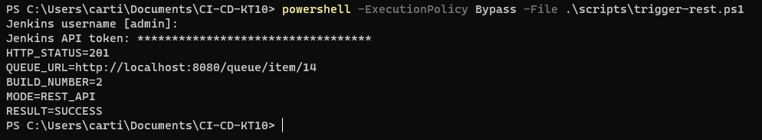
Рисунок 1 — Запуск Jenkins build через REST API

Jenkins Remote Build
В Jenkins настроен дополнительный node kt10-agent. Подключение выполняется по SSH с помощью SSHLauncher. После запуска Jenkins Remoting агент успешно подключён и находится в состоянии Online.
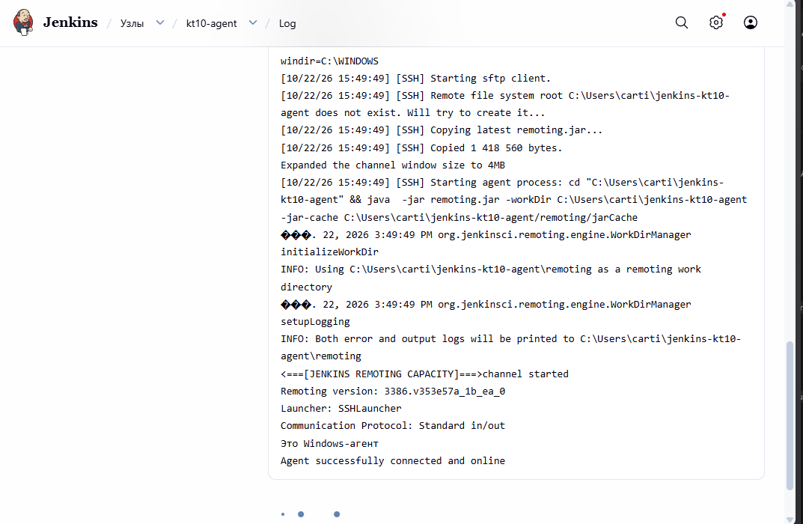
Рисунок 2 — Подключение Jenkins agent по SSH

Pipeline был выполнен на дополнительном node kt10-agent. Приложение запустилось с параметром MODE=REST_API, а сборка завершилась успешно.
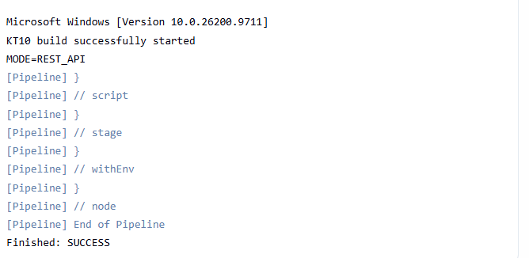
Рисунок 3 — Выполнение Remote Build

Вывод
REST API успешно запускает параметрическую Jenkins-задачу и передаёт выбранный параметр в Pipeline. Дополнительный Jenkins node подключён по SSH и используется для удалённой сборки, которая завершилась со статусом SUCCESS.

